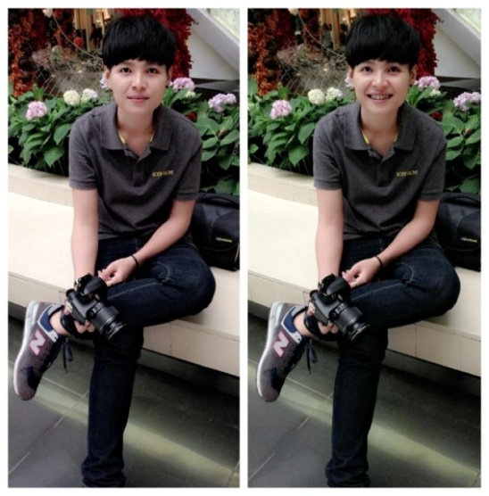**ก้าวแรก...... ชีวิตครูเพลิน**

**นางสาวสุจิตรา โชคเจริญ (ครูโอ) หน่วยคณิตศาสตร์ ชั้น ๓**

สิ่งที่ได้เรียนรู้จากการทำแผนการสอนคือ ทุกๆครั้งที่จะเริ่มเขียนแผน เราจะทำการ post แผนก่อนหน้าเสมอ เพื่อที่จะดูการเรียนรู้ที่เกิดขึ้นกับเด็กว่ามากน้อยแค่ไหน สามารถที่จะใช้แผนถัดไปได้ไหม ถ้าไม่สามารถใช้แผนถัดไปได้ก็จะมีการปรับแผนการสอนก่อนเพื่อความเหมาะสมกับการเรียนรู้ของเด็กในชั้นเรียนก่อนที่จะขึ้นแผนถัดไป จากที่กล่าวมานั้นเราจะดูได้จากความรู้เดิมที่เด็กมีว่าเพียงพอที่จะนำไปใช้เป็นเครื่องมือในกระบวนการแก้ปัญหาที่จะนำพาไปสู่ concept การเรียนรู้และความรู้ใหม่ที่จะเกิดขึ้น

ในการเขียนแผนการสอนจะเริ่มที่ขั้นนำซึ่งจะประกอบไปด้วยโจทย์ภาวะพร้อมเรียนและโจทย์แรงบันดาลใจ ในส่วนภาวะพร้อมเรียนขั้นตอนนี้เราจะเก็บ metbefore เดิมของเด็กในคาบเรียนก่อนหน้าเพื่อกระตุ้นการเรียนรู้ของเด็กและพร้อมที่จะเรียนรู้ในขั้นถัดไป ซึ่งโจทย์ภาวะพร้อมเรียนนี้จะเป็นโจทย์ที่ง่าย เด็กเคยเห็นมาก่อน สามารถที่จะทำได้ทุกคน หรือในบางครั้งโจทย์ภาวะพร้อมเรียนจะเป็นกิจกรรมให้เด็กทำ เพื่อที่จะนำไปสู่โจทย์ปัญหาถัดไป นั่นคือ โจทย์แรงบันดาลใจ ซึ่งโจทย์แรงบันดาลใจนี้จะเป็นโจทย์ที่ไม่เกินมือเด็กและสามารถที่จะร้อยเรียงไปสู่โจทย์สถานการณ์ได้ เมื่อเด็กทำโจทย์นี้ได้เขาจะมีกำลังใจและมีความรู้เป็นเครื่องมือที่จะนำไปใช้แก้โจทย์สถานการณ์ได้ ซึ่งโจทย์แรงบันดาลใจส่วนใหญ่จะล้อกับโจทย์สถานการณ์อยู่แล้ว

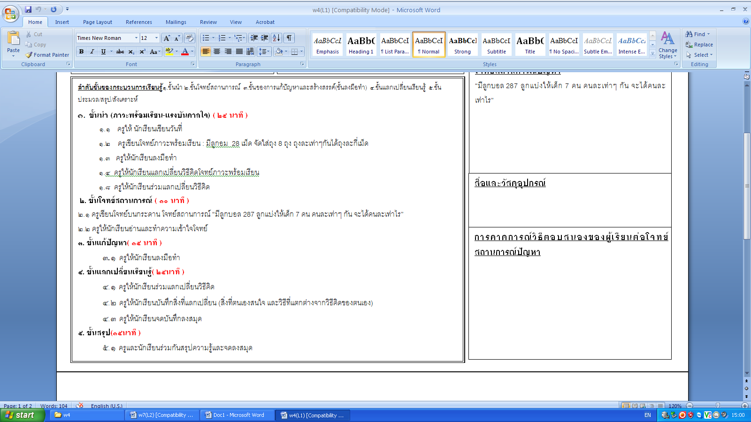

ถัดมาจะเป็นขั้นโจทย์สถานการณ์ จะเป็นโจทย์ที่เกินมือเด็ก ซึ่งเด็กเองจะได้คิดและลงมือแก้ปัญหาด้วยตัวเองโดยอาศัยความรู้ที่ได้จากโจทย์ภาวะพร้อมเรียนและโจทย์แรงบันดาลใจ เมื่อแก้ปัญหาได้แล้วก็จะแลกเปลี่ยนเรียนรู้วิธีคิดที่หลากหลาย เพื่อนำไปสู่ concept ของการเรียนรู้ ส่วนขั้นสรุปผลการเรียนรู้ นักเรียนจะร่วมกันสรุปผลการเรียนรู้ที่เกิดขึ้นด้วยกัน ตามการเรียนรู้ของเด็กๆในคาบเรียนนั้น สุดท้ายจะเป็นแผนกระดานที่ออกแบบโดยละเอียด ที่จะคาดการณ์วิธีการแก้ปัญหาของเด็กที่จะเกิดขึ้นในห้องเรียนและร้อยเรียงกระดานให้สวยงามและนำไปสู่ concept การเรียนรู้ในครั้งนั้นๆ ทำให้เด็กสามารถเก็บ concept การเรียนรู้ได้ทั้งหมดผ่านการแลกเปลี่ยนและจดบันทึกบนกระดานที่ผ่านการร้อยเรียงและออกแบบไว้ย่างเป็นระบบ

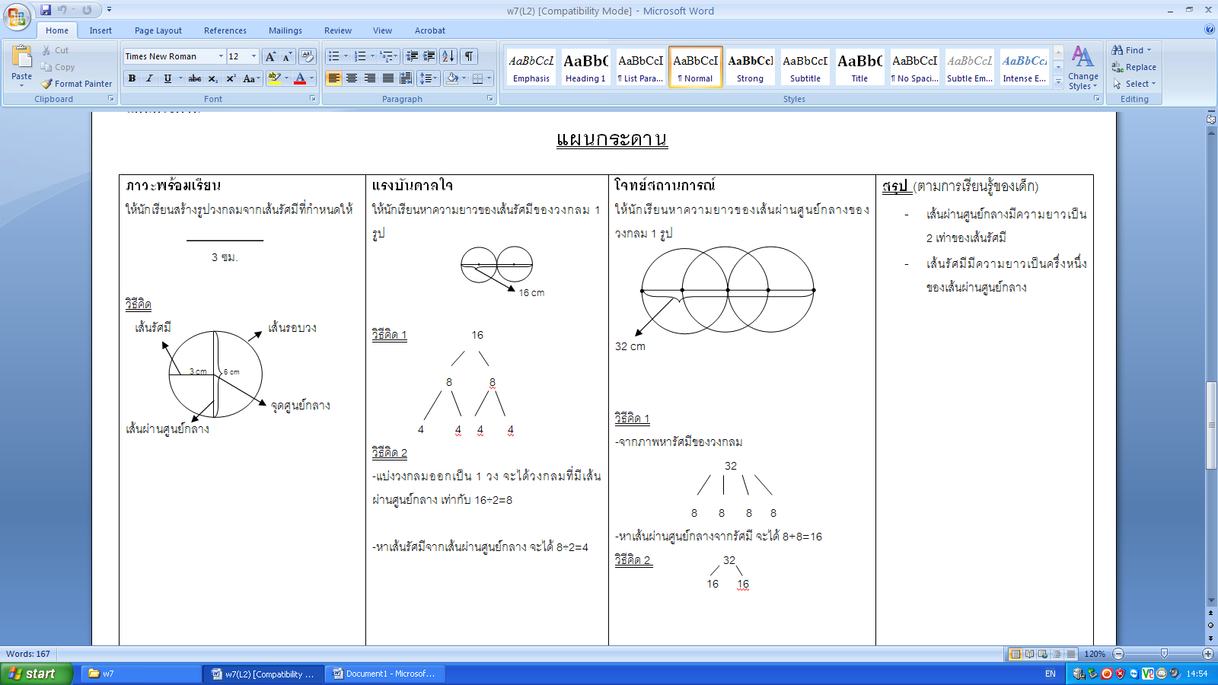

จากการทำแผนการสอนที่มีลำดับขั้นตอนและมีความละเอียดนี้ จะส่งผลไปยังสมุดจดบันทึก ซึ่งจะสามารถทำให้เรามองเห็นเด็กได้ชัดขึ้นว่ามีความเข้าใจ concept ในเรื่องนั้นๆมากน้อยเพียงใด ทำให้สามารถรู้ว่าเด็กคนไหนได้หรือไม่ได้ตรงไหน ซึ่งส่งผลดีต่อเด็กและครูที่จะได้ตามเก็บเด็กทัน เพื่อที่การเรียนรู้ของเด็กจะได้ไม่หลุดในการเรียนครั้งถัดไป